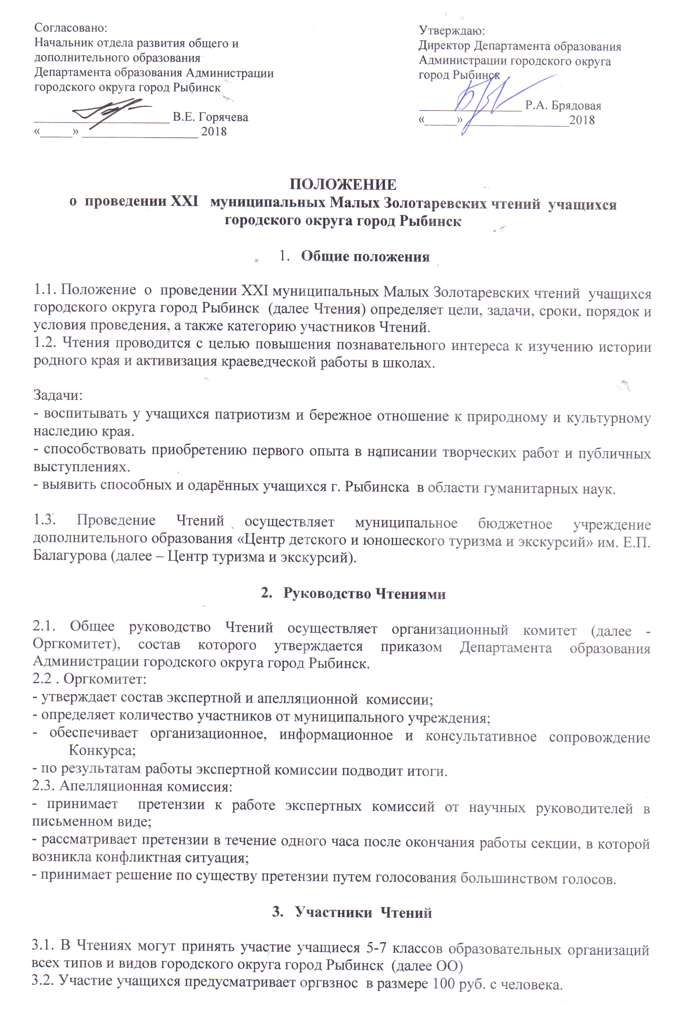
4. Сроки, порядок, условия и регламент проведения Чтений

4.1. Чтения проводятся 1 февраля 2019 года в 13.00 в Центре туризма и экскурсий по адресу: ул. Чкалова, 25. Участники прибывают на Чтения в сопровождении ответственного лица (педагога) до начала Чтений для регистрации. С собой необходимо иметь приказ ОО о направлении учащихся на Чтения и назначении ответственного за жизнь и здоровье детей.

4.2. Для участия в Чтениях необходимо до 25 января 2019 года направить по адресу: 152 901, г. Рыбинск, ул. Чкалова, 25, Центр туризма и экскурсий, каб. № 9 следующие материалы и документы:
- заявку на участие в Чтениях по форме. (Приложение №1);
- заявление на обработку персональных данных каждого участника. (Приложение № 2);
- текст исследовательской работы;
- электронную версию предоставленных материалов.

4.3. Условия проведения:
К заслушиванию допускаются исследовательские работы, оформленные в соответствии с требованиями, установленными настоящим положением и зафиксированные в форме заявки. Исследовательские работы, не имеющие краеведческого компонента, к Чтениям не допускаются.
1. Исследовательские работы должны соответствовать следующим требованиям: - документ Microsoft Word, формат А4, шрифт New Roman, размер 12, интервал 1,5, объёмом не более 10 страниц, не включая приложений. Краеведческая находка должна иметь описание, включающее историю происхождения предмета, материал, место нахождения предмета и его использование, то есть, атрибутирована.
2. Структура работы: титульный лист, оглавление, введение, основная часть, заключение, список литературы и приложение. (Приложение 3)
3. Работы оцениваются по следующим критериям:
- актуальность, новизна и оригинальность исследования;
- глубина содержания, соответствие содержания сформулированной теме, поставленной цели и задачам;
- культура оформления исследовательской работы.
4. Регламент выступления - 10 минут, включая показ презентации или иллюстративного материала; ответы на вопросы - 5 минут; защита краеведческой находки - 7 минут.
5. Выступления участников Чтений оцениваются по следующим критериям:
- владение материалом, уровень компетентности в области проводимого исследования;
- степень авторского вклада;
- качество выступления (логика, культура речи, использование наглядности).
6. Тематика исследовательских работ определяется целевыми программами туристско-краеведческого движения учащихся РФ «Отечество».
1. Военная история 9. Литературное краеведение
2. Земляки 10. Исчезнувшие памятники
3 Летопись родного края 11. Природное наследие.
4. Юные геологи 12. Этнография.
5. Экология. 13. Культурное наследие
6. Археология 14. Родословие
7. История народного образования 15. Краеведческая находка. 8. Конкурс краеведческих проектов

Если в одной номинации количество работ менее пяти, то работы учащихся направляются на общих основаниях в секции, близкие по тематике.

5. Права участников

5.1. Соблюдение прав участников обеспечивается оргкомитетом в соответствии с Российским законодательством об авторских правах.
5.2. Представленные материалы не возвращаются и не рецензируются. Тексты докладов, представленные на Чтениях, заносятся в банк краеведческих материалов Центра туризма и экскурсий.
5.3. Участие в Чтениях рассматривается как согласие авторов на полную или частичную публикацию материалов с указанием ФИО автора.

6. Подведение итогов и награждение

6.1. Подведение итогов и награждение победителей осуществляется на секциях после окончания их работы.
6.2. Итоги Чтений оформляются протоколом Оргкомитета и утверждаются приказом Департамента образования.
6.3. Все участники получают свидетельство участника, подписанное директором Центра туризма и экскурсий.
6.4. Победители (1-е место) и призёры (2-е и 3-е место) в каждой номинации Чтений награждаются грамотами Департамента образования.

Директор Центра туризма и экскурсий Н.В. Косолобова

Положение составил методист краеведческого отдела
И.Н. Потемкина, контактный телефон 222 – 656, 222-629
Приложение 1

Заявка
на участие в XXI муниципальных Малых Золотаревских чтениях учащихся городского округа город Рыбинск

Образовательная организация_________________________________________________________________

№ | Фамилия,  имя,  отчество (полностью) участника | Образовательная организация | Класс  (группа, творческое объединение) | Дата  рождения | Номинация | Тема исследовательской работы | Фамилия, имя, отчество (полностью)  научного руководителя,  дата рождения, конт. телефон | Место работы научного руководителя, должность

Ответственный исполнитель заявки: фамилия, имя, отчество (полностью), контактный телефон, электронный адрес

Директор ОО подпись, расшифровка подписи, печать
«____» _____________ 2019 г.

Приложение 2

Форма заявления родителей участников XXI муниципальных Малых Золотарёвских чтений учащихся городского округа город Рыбинск

Директору Центра туризма и экскурсий
Косолобовой Н. В.
_______________________________
(ФИО родителя)
Конт. телефон___________________

ЗАЯВЛЕНИЕ

Прошу допустить моего ребёнка _______________________________________(ФИО) к участию в XXI муниципальных Малых Золотарёвских чтений учащихся городского округа город Рыбинск. Медицинских противопоказаний для участия в мероприятии ребёнок не имеет.
В соответствии с требованиями ст. 9 Федерального закона РФ от 27 июля 2006 г. №152 – ФЗ «О персональных данных», подтверждаю свое согласие на обработку моих персональных данных, указанных в заявлении, и персональных данных (фамилии, имени, отчества, даты рождения, другой информации) моего (ей) несовершеннолетнего (ей) сына (дочери)________________________________________________________________________.
Я согласен (а), что персональные данные моего (ей) несовершеннолетнего (ей) сына (дочери) __________________________________________________будут использоваться при формировании информационной базы и публикации на сайте Центра туризма и экскурсий.
Я проинформирован (а), что под обработкой персональных данных понимаются действия с персональными данными, включая сбор, систематизацию, накопление, хранение, использование. Уничтожение персональных данных соблюдается в рамках исполнения Оператором законодательства Российской Федерации.

_________ ___________ ____________________
Дата Подпись Расшифровка подписи

Приложение 3

XXI муниципальные Малые Золотаревские чтения учащихся городского округа город Рыбинск

Тема исследовательской работы

Фамилия, имя (полностью) автора,
класс
место учебы

Фамилия, имя, отчество (полностью) научного руководителя,
должность,
место работы

г. Рыбинск, 2019

Приложение 4
УТВЕРЖДЕН

приказом от _________№ ________

Состав оргкомитета

XXI муниципальных Малых Золотаревских чтениях учащихся городского округа город Рыбинск

Горячёва В.Е. | председатель оргкомитета, начальник отдела развития общего и дополнительного образования Департамента образования Администрации городского округа город Рыбинск
Члены оргкомитета:

Косолобова Н.В.  Потапова О.А. | заместитель председателя оргкомитета, директор муниципального бюджетного учреждения дополнительного образования «Центр детского и юношеского туризма и экскурсий» им. Е.П. Балагурова  Методист МУДПО «Информационно-образовательный Центр»
Большакова Н.Н. | руководитель краеведческого отдела муниципального бюджетного учреждения дополнительного образования «Центр детского и юношеского туризма и экскурсий» им. Е.П. Балагурова
Храброва А.Н. | заместитель директора по научно-методической работе муниципального бюджетного учреждения дополнительного образования «Центр детского и юношеского туризма и экскурсий» им. Е.П. Балагурова
Потемкина И.Н. | методист муниципального бюджетного учреждения дополнительного образования «Центр детского и юношеского туризма и экскурсий» им. Е.П. Балагурова

Приложение 5
УТВЕРЖДЕН

приказом от _________№ ________

Состав экспертной комиссии

XXI муниципальных Малых Золотаревских чтениях учащихся городского округа город Рыбинск

Кутуева С.Б. | заведующий отделом природы Рыбинского Государственного историко-архитектурного и художественного музея – заповедника
Гожалимова О.С. | зам. директора по экспозиционной деятельности Рыбинского Государственного историко-архитектурного и художественного музея – заповедника
Клопов А.С. | заведующий отделом «Музей Мологского края» Рыбинского Государственного историко-архитектурного и художественного музея – заповедника
Белова Е.М. | научный сотрудник отдела хранения Рыбинского Государственного историко-архитектурного и художественного музея – заповедника
Нестерова Е.А. | научный сотрудник отдела хранения Рыбинского Государственного историко-архитектурного и художественного музея – заповедника
Степкина Т.А. | заведующий сектором краеведения БИЦ «Радуга»
Куренкова О.В. | краевед, библиотекарь музыкальной школы № 1 им. П.И. Чайковского
Егорова Т.Б. | ООО Землячество мологжан
Маллер О.Г. | специалист МУДПО  «Информационно-образовательный Центр»
Карасёва П.В. | руководитель экскурсионного отдела Рыбинского туризма и экскурсий, член Рыбинского отделения ВООПИК
Соболева Т.В. | учитель географии МОУ СОШ № 6
Иванова Н.В. | специалист по связям с общественностью Рус. Гидро
Жукова Н.Н.  Одинцова Т.Ю. | зам. директора по научной работе муниципального бюджетного учреждения дополнительного образования «Центр детского юношеского и технического творчества»  руководитель школьного музея СОШ №20 им. П.И. Батова

Приложение 6
УТВЕРЖДЕН

приказом от _________№ ________

Состав апелляционной комиссии

XХI муниципальных Малых Золотаревских чтениях учащихся городского округа город Рыбинск

Косолобова Н.В. | заместитель председателя оргкомитета, директор муниципального бюджетного учреждения дополнительного образования «Центр детского и юношеского туризма и экскурсий» им. Е.П. Балагурова
Храброва А.Н. | заместитель директора по научной работе муниципального бюджетного учреждения дополнительного образования «Центр детского и юношеского туризма и экскурсий» им. Е.П. Балагурова
Потемкина И.Н.  Гожалимова О.С.  Дигилева Н.Н. | методист муниципального бюджетного учреждения дополнительного образования «Центр детского и юношеского туризма и экскурсий» им. Е.П. Балагурова  зам. директора по экспозиционной деятельности Рыбинского Государственного историко-архитектурного и художественного музея – заповедника  зам. директора по УВР СОШ № 20 им. П.И. Батова
Маллер О.Г. специалист МУДПО
«Информационно-образовательный Центр»

Шошина Е. Н. заведующий библиотекой СОШ №30

